***S O U D A G E***

***Introduction :***

*Le soudage relève de la métallurgie : il faut connaître le matériau pour le souder de façon efficace. Cette connaissance est d’autant plus cruciale que l’ouvrage sera fortement sollicité. C’est pourquoi le soudage est régi par des cahiers des charges et des modes opératoires précis.*

*Le soudage est une opération de micro-métallurgie consistant à exécuter un cordon fondu liant les bords de deux pièces.*

*Il constitue un moyen d’assemblage privilégié pour toute construction faisant intervenir des matériaux métalliques. Le soudage trouve des applications dans des secteurs d’activité très diversifiés comme la production, la construction, la réparation et la maintenance. Ses principaux domaines d’application dans le domaine de l’acier sont la mécanique au sens large et la construction, pour lesquels il constitue de loin le moyen d’assemblage prioritaire.*

*En construction métallique, lors de la préfabrication des éléments en atelier, on assemble systématiquement par soudage. Sur les chantiers on aura plutôt recours au boulonnage des éléments préfabriqués. En France dans les ponts métalliques on utilise le soudage dans 100% des cas.*

*Plus de 80 procédés de soudage différents sont en usage. Nous ne décrirons que les plus fréquemment utilisés actuellement. Soit principalement 4 procédés. Chacun, selon ses spécificités propres, est privilégié pour des applications particulières.*

***Différents procédés de soudage manuels :*** *Parmi les différents procédés de soudage manuels on peut encore différencier, selon le métal d’apport qui permet l’assemblage des deux pièces métalliques :*

*C:\Program Files\Microsoft Office\MEDIA\OFFICE12\Bullets\BD10264_.gif soudure hétérogène : métal différent avec point de fusion plus bas*

*C:\Program Files\Microsoft Office\MEDIA\OFFICE12\Bullets\BD10264_.gif soudure autogène: pas d’apport de métal ou apport d’un métal identique*

*la soudure hétérogène comprend :*

*C:\Program Files\Microsoft Office\MEDIA\OFFICE12\Bullets\BD10298_.gif la soudure tendre à l’aide d’un mélange de plomb et d’étain qui fond à basse température (moins de 450 °C)*

*C:\Program Files\Microsoft Office\MEDIA\OFFICE12\Bullets\BD10298_.gif le brasage à l’aide de cuivre ou de laiton, nécessitant une plus haute température, utilisant le procédé de soudage au chalumeau*

*la soudure autogène comprend :*

*C:\Program Files\Microsoft Office\MEDIA\OFFICE12\Bullets\BD10298_.gif la soudure au chalumeau*

*C:\Program Files\Microsoft Office\MEDIA\OFFICE12\Bullets\BD10298_.gif la soudure à l’arc électrique avec ou sans couverture de gaz inertes*

*C:\Program Files\Microsoft Office\MEDIA\OFFICE12\Bullets\BD10298_.gif la soudure électrique par point ou par résistance (que nous ne décrirons pas)*

*Actuellement, en raison du développement des caractéristiques métallurgiques des métaux d’apport, quasiment tous les procédées de soudage permettent le soudage hétérogène (par exemple acier-inox) la composition de la baguette sera adaptée aux métaux à souder.*

*A) Généralités sur le soudage :*

*Définition : C'est un procédé d'assemblage permanent de 2 ou plusieurs pièces par fusion localisée du métal.*

Pièce 1

*Principe :*

Métal

d'apport

FUSION

Chaleur

Source

d'énergie

Pièce 2

***Deux cas :***

*\* La soudure Autogène :*

*Le métal qui compose le joint est de même nature que les pièces à souder*

*\* La soudure Hétérogène :*

*Le métal qui compose le joint est de nature différente des pièces à souder.*

*B) Principaux procédés de soudage :*

***I) le soudage au gaz ( au chalumeau )*** *: C’est un procédé de soudure par fusion où la chaleur de soudure est produite par la combustion de gaz. La composition oxygène-acétylène ( oxyacétylénique ) est aujourd’hui presque exclusivement employée. L’emploi de flux décapants permet de combattre l’oxydation en cours de soudage. Ce procédé se subdivise comme suit :*

*- sans flamme auxiliaire.*

*- avec flamme auxiliaire réductrice.*

*Flamme oxyacétylénique résultant de la combustion d’un volume d’acétylène (gaz combustible) pour deux volumes et demi d’oxygène (comburant)*

*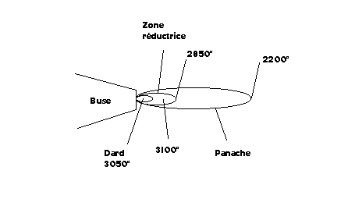*

*On notera qu’une trop forte proportion d’oxygène entraîne une chaleur plus importante mais le risque d’oxydation augmente.*

***Schéma d’un chalumeau soudeur***

*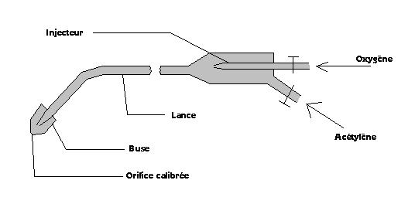*

*Exemples d'applications : Son aspect économique et sa rapidité d'exécution font que ce procédé est beaucoup employé par les artisans.*

***II) le soudage à l’arc :***

*C’est un procédé de soudure par fusion où la chaleur est produite par un arc électrique, formé entre le métal de base et l’électrode, ou entre deux ou plusieurs électrodes. Le contact puis le léger éloignement de l’électrode par rapport aux pièces provoque l’arc électrique. L’électrode est constituée d’un métal dont les caractéristiques mécaniques, chimiques et physiques sont très proche du métal des deux pièces à souder.*

***Principe de la soudure à l’arc électrique***

*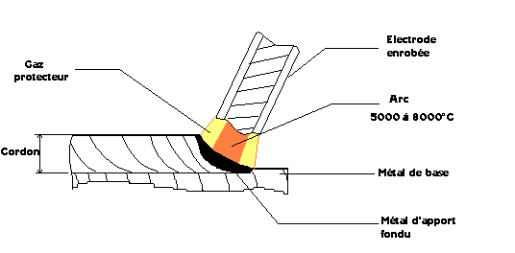*

*Le soudage à l’arc électrique comprend plusieurs techniques :*

***- Soudage à l’électrode enrobée :***

*L’électrode, dirigée manuellement est fusible et fournit le métal d’apport. L’enrobage assure un rôle protecteur et son épaisseur permet de jouer sur la forme du cordon, concave ou convexe (voir schéma précédant).*

***- Soudage MIG ( Metal Inert Gas ) :***

*Encore appelé semi-auto, il est très adapté à la petite industrie : facile d’emploi ; arc visible ; pas de laitier ; grande vitesse de soudage ; temps de formation réduit. Il utilise une électrode fusible (fil se déroulant automatiquement) travaillant en atmosphère inerte ( gaz protecteur : argon, argon + hélium, etc.) afin de protéger le bain de fusion.*

***- Soudage MAG ( Métal Active Gas ) :***

*Variante du MIG utilisant un mélange de gaz carbonique CO2 et d’argon adaptée au soudage des aciers de construction au carbone.*

***Incidence du gaz sur la géométrie du joint***

*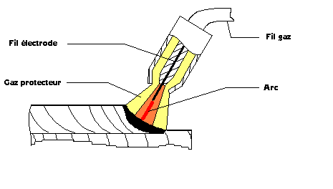*

*Principe des soudages MIG et MAG*

***- Soudage TIG ( Tungsten Inert Gas ) :***

*Variante des précédents, plus productive et utilisant une électrode réfractaire ou non fusible en tungstène. Le métal d’apport est amené manuellement (baguette) ou automatiquement (fil déroulé). Il convient bien aux faibles épaisseurs (0.20 à 3 mm) et peut aussi s’utiliser sans métal d’apport et remplacer le soudage par points (voir soudage par résistance).*

*Principe du soudage TIG*

*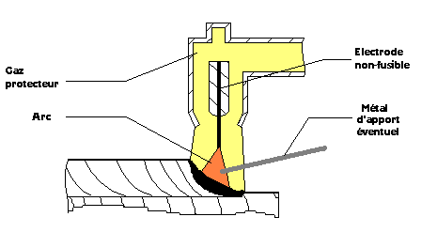*

*Exemples d'applications : Ce procédé est très utilisé dans l'industrie, car son procédé de fusion entraîne moins de déformations que le chalumeau. Il est employé dans la construction mécano-soudée, la chaudronnerie, les charpentes métalliques, les chantiers navales, l'industrie automobile, le nucléaire, l'aérospatiale.*

*III) le soudage par résistance :*

*Les pièces à assembler sont maintenues en contact par un effort de compression puis soudées par recouvrement ou bout à bout sans métal d’apport. La fusion est provoquée par effet Joule : courant de forte intensité ( I > 2000 A ) sous basse tension. Après coupure du courant, l’effort de compression «forge» la soudure.*

*De nombreux procédés de soudure par résistance existent, nous allons voir le plus caractéristiques : le soudage par points. Très utilisé en grande et petite série, rapide, il est réalisé entre deux électrodes. La fusion se produit à la frontière entre les deux pièces à souder.*

*Principe du soudage par points*

*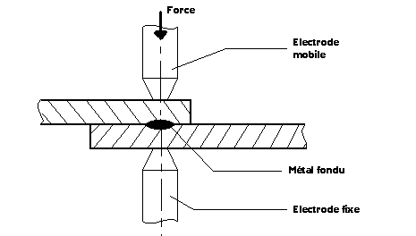*

*Il existe de nombreuses variantes à cette technique de soudage tel que le soudage par molette qui est une variante du précédant, ici les électrodes sont remplacées par des molettes tournantes ce qui permet un soudage continu ou discontinu très rapide.*

*Principe du soudage par molette*

*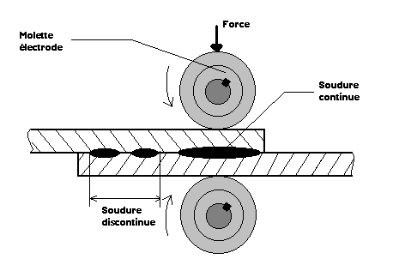*

*Exemples d'applications : Ce procédé est très utilisé en grande et petite série, il est aussi très rapide. Il est utilisé dans de très nombreux domaines : l'industrie automobile, aéronautique, aérospatiale, nucléaire, électrique et électronique, les appareils ménagers, le mobilier métallique, les armatures en fils, le soudage en bout de barre, de profilés, de pièces tubulaires, de tôles, etc...*

*IV) le soudage par friction :*

*Une des deux pièces à assembler est entraînée en rotation (fig. 1). Les deux pièces sont mises en contact par un effort axial déterminé ( fig. 2 ). Par frottement les pièces s’échauffent de part et d’autre du plan de joint (V = 100 m/min. ). Un bourrelet commence à se former (fig. 3). Après un brusque arrêt de la pièce en rotation, l’effort axial est augmenté ( fig. 4 ). C’est la phase de forgeage de la soudure qui se traduit par la formation d’un bourrelet très caractéristique. On élimine ensuite ce bourrelet par usinage.*

*Différentes étapes du soudage par friction*

*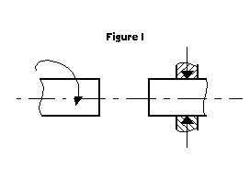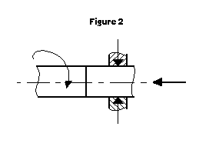*

*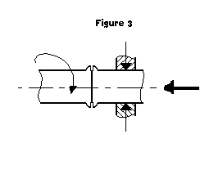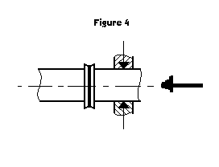*

*On notera qu’il est préférable de souder deux pièces de même section.*

***Exemples d'applications*** *: Utilisé dans les mécanismes nécessitants une grande résistance (arbres de boites de vitesses, leviers sur axes, goujons sur moyeu de poids lourds, rallonges de forets, queues de soupapes...)*

*V) le soudage au fer :*

*Ce procédé de soudage est employé majoritairement dans l’industrie électronique pour les petites soudures. On utilise un fer qui fait office de résistance ce qui produit la chaleur nécessaire à la fusion du métal d’apport souvent l’étain.*

*Soudage au fer*

*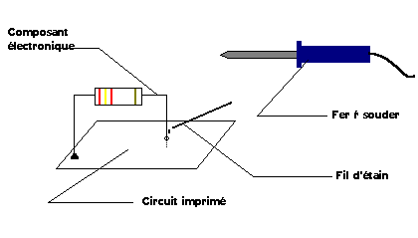*

*Exemples d'applications : Ce soudage n'est employé que dans l'électronique pour le soudage de composants, il est employé aussi bien dans l'industrie (soudage à la vague) que par les artisans (manuellement)*

*C) Principales règles de tracé :*

*Règle 1 : Souder des épaisseurs aussi voisines que possible. Si les épaisseurs sont nettement différentes, préparer les pièces comme sur le schéma suivant.*

*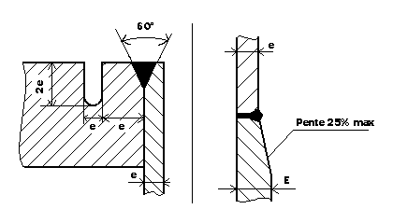*

*Règle 2 : Placer la soudure dans les zones les moins sollicitées. Eviter, en particulier, les sollicitations en flexion et en torsion.*

*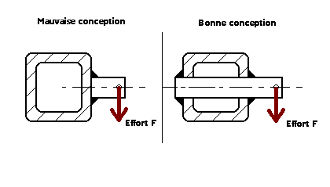*

*Règle 3 : Penser aux déformations engendrées par les dilatations locales lors du soudage. Eviter en particulier les soudures d’angle sur pièces prismatiques.*

*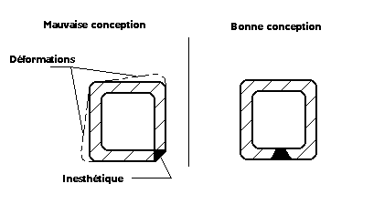*

*Règle 4 : Afin d’augmenter la longévité des outils, éviter d’usiner une soudure.*

*Règle 5 : Eviter les masses de soudure et veiller à une bonne conception des renforts. Pour une construction fortement sollicitée, on supprime les amorces de rupture en effectuant un cordon de soudure.*

*Règle 6 : Veiller aux possibilités d’accès du soudeur, du chalumeau ou des électrodes. A vérifier notamment dans le cas des soudures en X ou avec reprise à l’envers.*

*Règle 7 : Prévoir des formes qui permettent le positionnement des pièces à souder ou à défaut, concevoir un montage de soudage.*

*Règle 8 : Songer à des surépaisseurs pour l'usinage éventuel des faces après soudage (déformations).*

**Assemblages soudés**

*Les assemblages soudés sont obtenus par une fusion locale du métal. La fusion est une opération délicate sur le chantier les facteurs suivants doivent être impérativement pris en compte :*

* La qualification des opérateurs*

* La nature du matériel utilisé*

* Les conditions atmosphériques lors de la mise en œuvre*

*La totalité des efforts passent par la soudure. Un défaut de soudure est donc éminemment préjudiciable et ne peut être rattrapé après coup. Le contrôle de la qualité doit être très strict. Néanmoins les assemblages soudés présentent de nombreux avantages :*

* Assemblages étanches*

* Encombrement réduit*

* Plus esthétiques*

* Rapides à exécuter en atelier*

*Le soudage consiste à créer la continuité de la matière entre deux pièces à assembler. Un cordon de soudure provient de la fusion d’une partie des pièces à assembler (métal de base) et d’un métal d’apport (l’électrode).*

*La fusion est provoquée par le passage d’un courant électrique de forte intensité entre l’électrode et le métal de base. Il y a création d’un arc électrique. (1300°C environ) C’est une réelle continuité de la matière. Il y a interpénétration des différents métaux.*

**

***2. Le phénomène thermique***

*1. La trempe*

*La trempe d’un acier correspond à son refroidissement brusque depuis une température élevée jusqu’à la température ambiante. Lors de la trempe la structure cristalline a une configuration particulière (elle est figée).L’acier trempé a une dureté plus grande mais il est devenu fragile. Dans une soudure, toutes les conditions de la trempe peuvent être réunies car le métal de base est à température ambiante et , l’acier ayant un très fort coefficient de conductivité thermique il permet le refroidissement rapide du métal de base. La trempe donc la fragilisation du joint est très préjudiciable (risque de rupture fragile). Pour supprimer la trempe, on peut :*

*• Préchauffer*

*• Post-chauffer*

*• Mettre une haute intensité électrique(plus grande quantité de chaleur)*

*• Installer des cabines de soudage sur chantier*

***2. Le retrait thermique***

*Sous l’effet du refroidissement, le cordon de soudure se rétrécit dans les trois directions*

***Le retrait longitudinal :*** *Il a pour effet de faire fléchir la pièce.*

*Remèdes :*

*• Donner une contre flèche avant soudage*

*• Faire un soudage symétrique (ordre des passes de soudage)*

*• Redressage mécanique après soudage.*

**

